得分：

《人工智能2025年春季学期》课程大作业
项目名称： | 基于RAG与多Agent的电商智能客服系统 | 工作量分配：
组长（含学号）： | 赵任泽 U202342826
组员名单（含学号）：
项目简介： | 本项目实现了一个面向电商场景的智能客服系统，采用“统一路由Agent + 订单Tool Calling + RAG商品检索 + 对话记忆压缩”的技术路线。系统后端基于FastAPI，支持用户注册登录、统一聊天接口、订单状态查询与商品推荐；前端采用微信小程序提供完整交互，并保留Streamlit页面用于本地功能联调。项目引入了RAG、Agent和向量检索等人工智能方法，并在系统中给出清晰的输入输出定义、模块位置与效果验证。通过记忆压缩机制，系统在多轮对话中兼顾上下文保留与Token成本控制，具有较好的工程实用价值
项目全体成员签名：

目录
第2页为目录，后续内容为正文。

一、项目概述
  - 项目背景
在传统电商客服场景中，用户咨询通常分为三类：
1. 订单与物流查询（结构化数据检索）。
2. 商品咨询与推荐（半结构化语义匹配）。
3. 一般问答（通用对话）。
仅依赖规则系统难以处理自然语言表达差异，仅依赖大模型又容易出现幻觉与成本失控问题。为平衡准确性、可解释性与工程可落地性，本项目采用“LLM + 工具调用 + RAG”融合方案。

  - 任务定义与目标
本项目目标是实现一个可运行、可演示、可扩展的电商智能客服系统，满足以下指标：
1. 自动识别用户意图并路由到订单查询、商品推荐或通用聊天。
2. 对订单问题优先通过工具函数访问数据库，减少编造风险。
3. 对商品问题通过向量检索召回相关产品，再由LLM生成推荐解释。
4. 支持多轮对话，并通过记忆压缩降低长对话Token消耗。
5. 提供前后端完整链路：微信小程序 + FastAPI

1.3系统主要功能
1. 用户认证：注册、登录、鉴权（JWT）。
2. 统一聊天入口：自动意图分类并路由。
3. 订单查询：订单号、快递单号、商品维度订单检索、用户订单历史。
4. 商品推荐：向量检索 + LLM生成推荐话术。
5. 对话记忆：历史压缩、结构化摘要、LLM摘要回退。
6. 系统运维：健康检查、限流、请求日志、异常兜底。
二、技术方案
包含方案设计、模块划分、开发环境与技术路线，各同学分工、协作开发记录等。
2.1 总体技术路线
项目采用“分层后端 + 多Agent协同 + 双前端验证”的技术方案：
1. 展示层：微信小程序（正式演示）+ Streamlit（开发测试）。
2. 接口层：FastAPI提供REST API。
3. 智能层：RouterAgent统一路由，OrderAgent与RAGAgent分任务处理。
4. 数据层：SQLite存结构化业务数据，ChromaDB存商品向量。
5. 基础层：日志、限流、异常处理、配置管理。

2.2 开发环境与关键依赖
1. 语言与框架：Python + FastAPI。
2. 模型接入：OpenAI兼容接口。
3. 向量检索：ChromaDB。
4. 数据库与ORM：SQLite + SQLAlchemy。
5. 前端：微信小程序（主展示）+ Streamlit（联调）。
6. 测试：pytest。

3.3 方案设计
2.3.1 RAG商品推荐
解决问题：把“用户自然语言需求”映射到“商品库中最相关商品”，降低纯生成推荐的不确定性。
所在模块：app/services/vector_store.py、app/agents/rag_agent.py。
输入：用户查询文本（例如“推荐200元以内键盘”）。
输出：Top-K相似商品列表 + 基于检索结果生成的推荐回复。
选择原因：相比纯规则关键词匹配，向量检索可处理语义近义表达，鲁棒性更高。
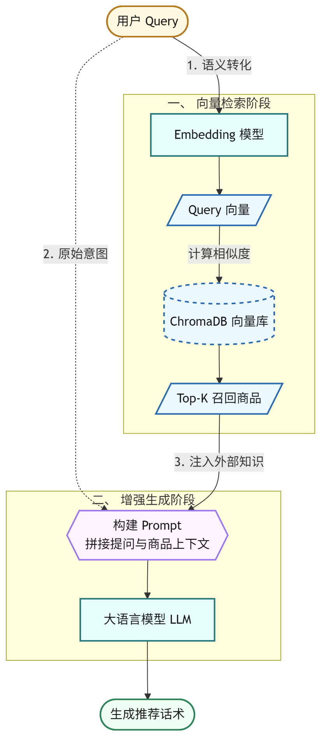
图表 SEQ 图表 \* ARABIC1 RAG商品推荐流程图
2.3.3 RouterAgent意图分类
解决问题：统一入口下任务自动分流，减少前端模式切换负担。
所在模块：app/agents/router_agent.py。
输入：当前用户消息 + 最近历史上下文。
输出：意图标签（order_query / product_recommend / general）及置信度。
选择原因：相比静态关键词规则，LLM分类在口语表达和上下文延续场景更准确。
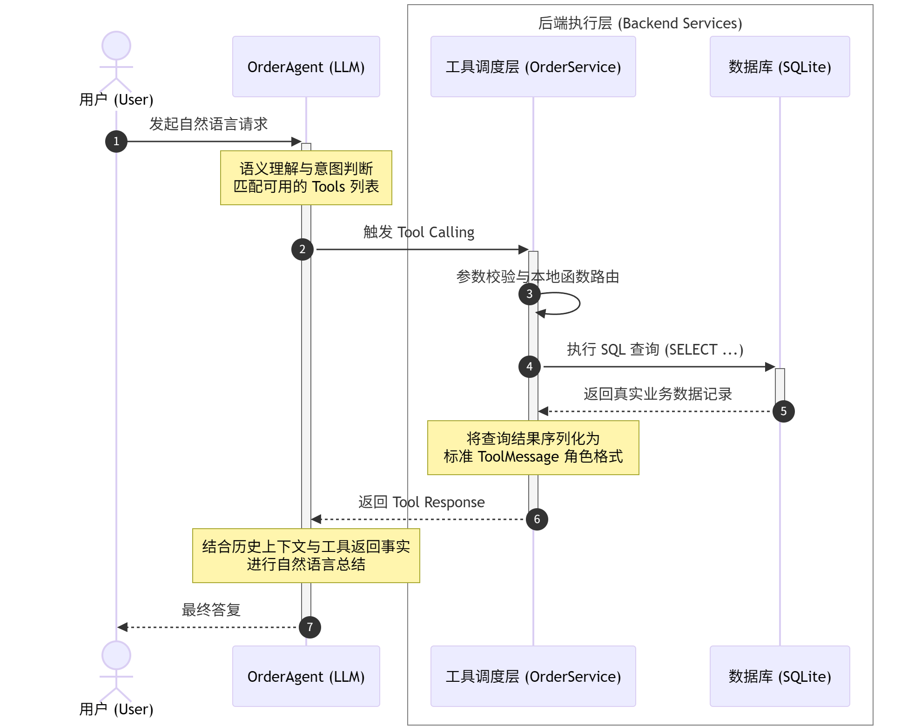
图表 SEQ 图表 \* ARABIC2 Tool Calling时序交互图

2.3.4 AgentMemory对话压缩
解决问题：长对话导致的Token增长、延迟增加与上下文冗余。
所在模块：app/services/agent_memory.py、app/services/summary_service.py。
输入：多轮历史交互记录（角色、内容、模式、元数据）。
输出：压缩后历史（最近轮次 + 结构化摘要 + 可选LLM摘要）。
选择原因：相比全量历史拼接，分层压缩更节省资源且保持关键信息。

2.4 后端模块划分
1. app/api：接口定义、请求响应模型、监控端点。
2. app/agents：路由Agent、订单Agent、RAG Agent。
3. app/services：LLM服务、向量库、订单服务、记忆与摘要服务。
4. app/database：ORM模型、会话管理、向量初始化。
5. app/core：配置、鉴权、安全、异常处理。
6. app/middleware：请求日志与限流。

2.5 团队分工
待补充
三、系统设计
包括具体实施步骤，各模块是怎么实现的，功能详细介绍等。
3.1 系统架构图
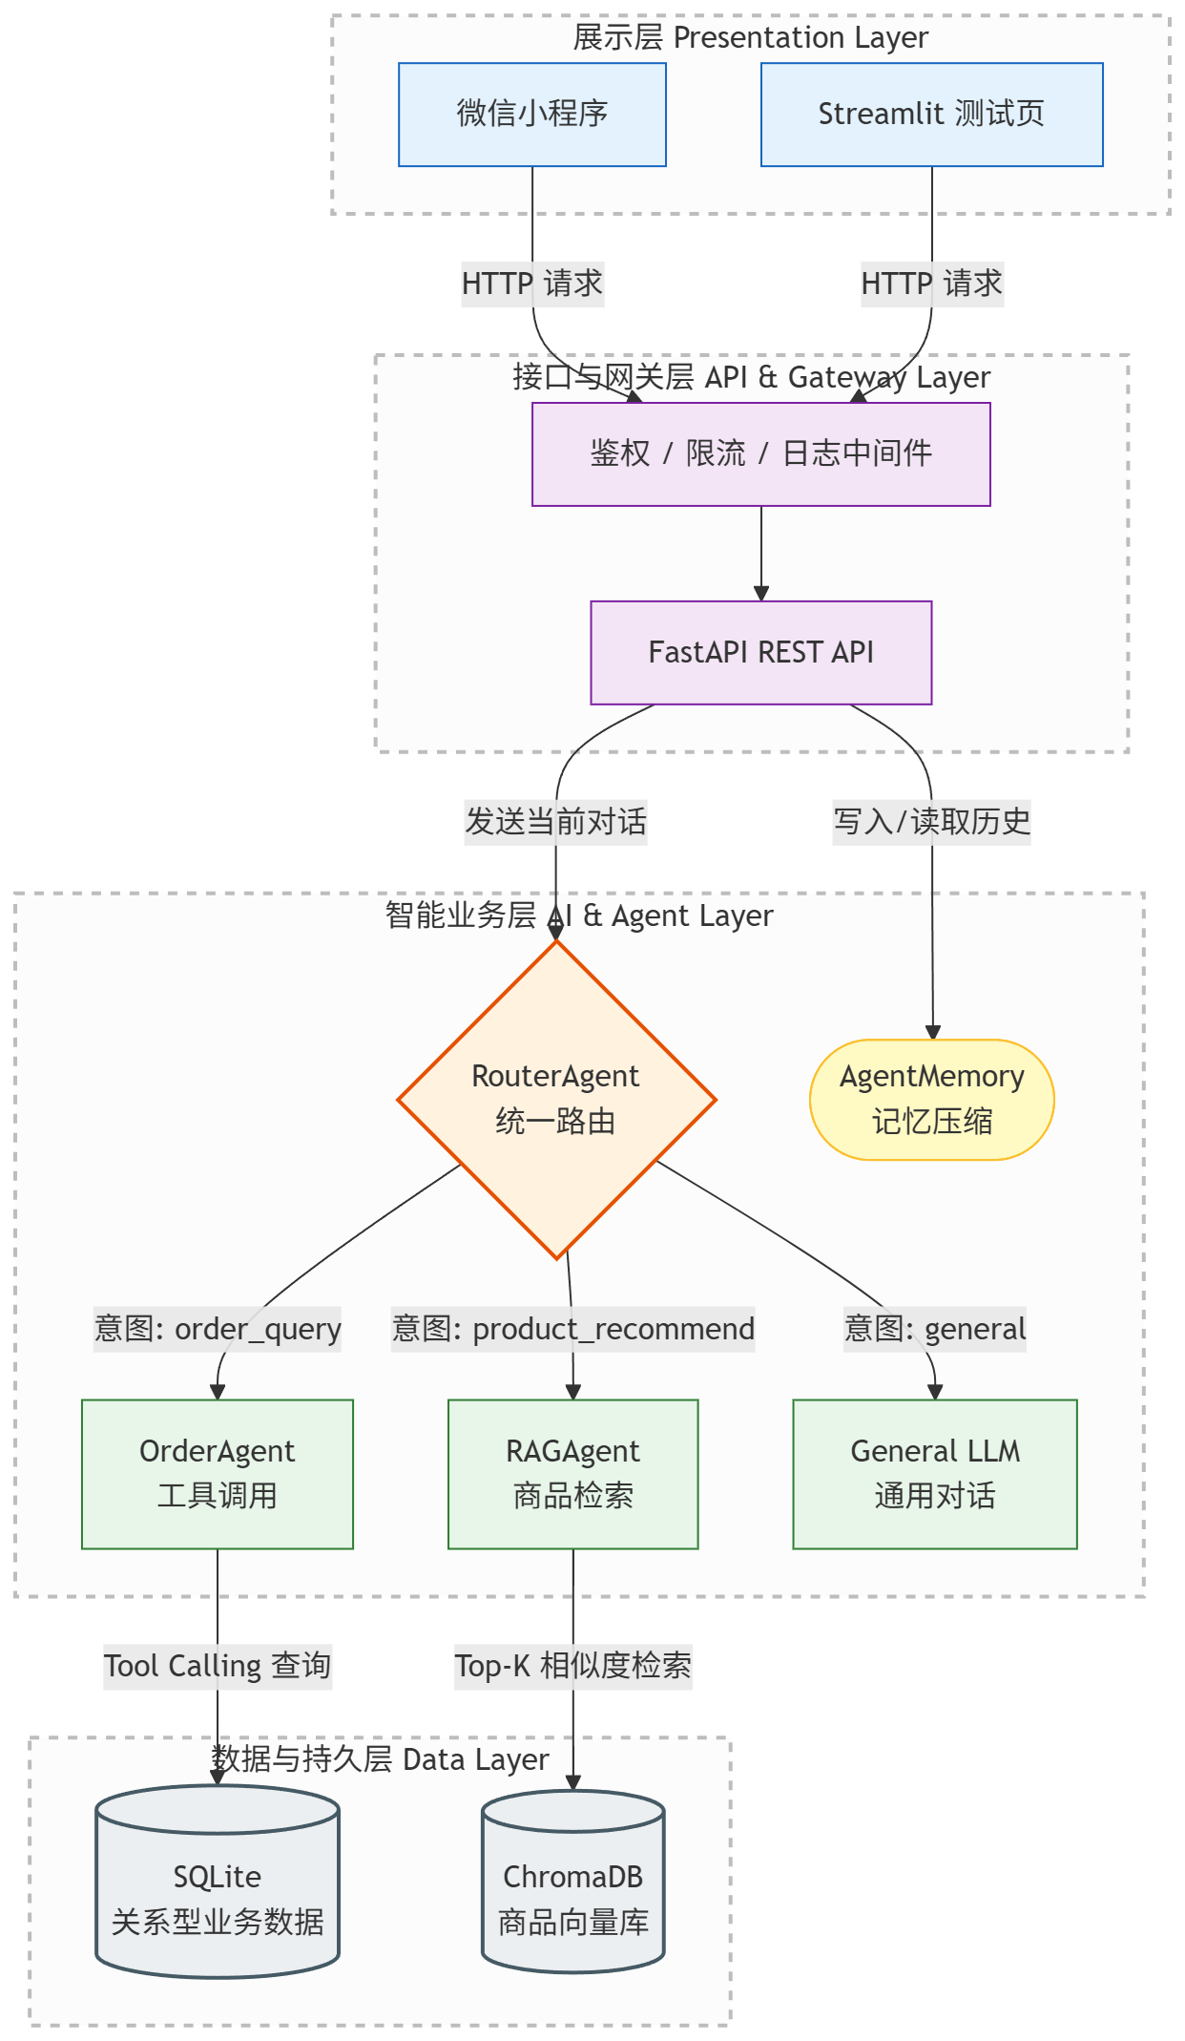
图表 SEQ 图表 \* ARABIC3 系统架构图
3.2 关键流程设计
3.2.1 统一聊天流程（/api/chat/auto）
1. 前端发送完整消息列表与可选user_id。
2. 后端提取最后一条用户消息，并将历史写入AgentMemory。
3. 若历史过长，触发compress_old_history()进行LLM摘要压缩（失败自动规则回退）。
4. RouterAgent执行意图分类。
5. 根据意图路由：
订单问题 -> OrderAgent + Tool Calling
商品问题 -> RAGAgent + 向量检索
其他问题 -> 基础LLM对话
6. 将助手回复回写到记忆并返回响应。

3.2.2 订单查询流程
1. 模型先判断是否调用工具函数。
2. 命中工具后执行数据库查询：
- get_order_by_number
- get_order_by_tracking
- search_product_orders
- get_user_order_history
3. 将工具结果作为tool消息返给模型，生成最终自然语言答复。

3.2.3 RAG推荐流程
1. 读取用户查询并生成查询向量。
2. 在ChromaDB执行Top-K检索。
3. 将召回商品（名称、类别、价格、库存、描述）拼接为上下文。
4. LLM基于检索事实生成推荐内容。

3.3 数据库与向量库设计
3.3.1 SQLite核心表
1. users：用户信息、密码哈希、联系方式。
2. products：商品基础信息。
3. orders：订单状态、物流状态、金额与时间字段。
4. order_items：订单商品明细。
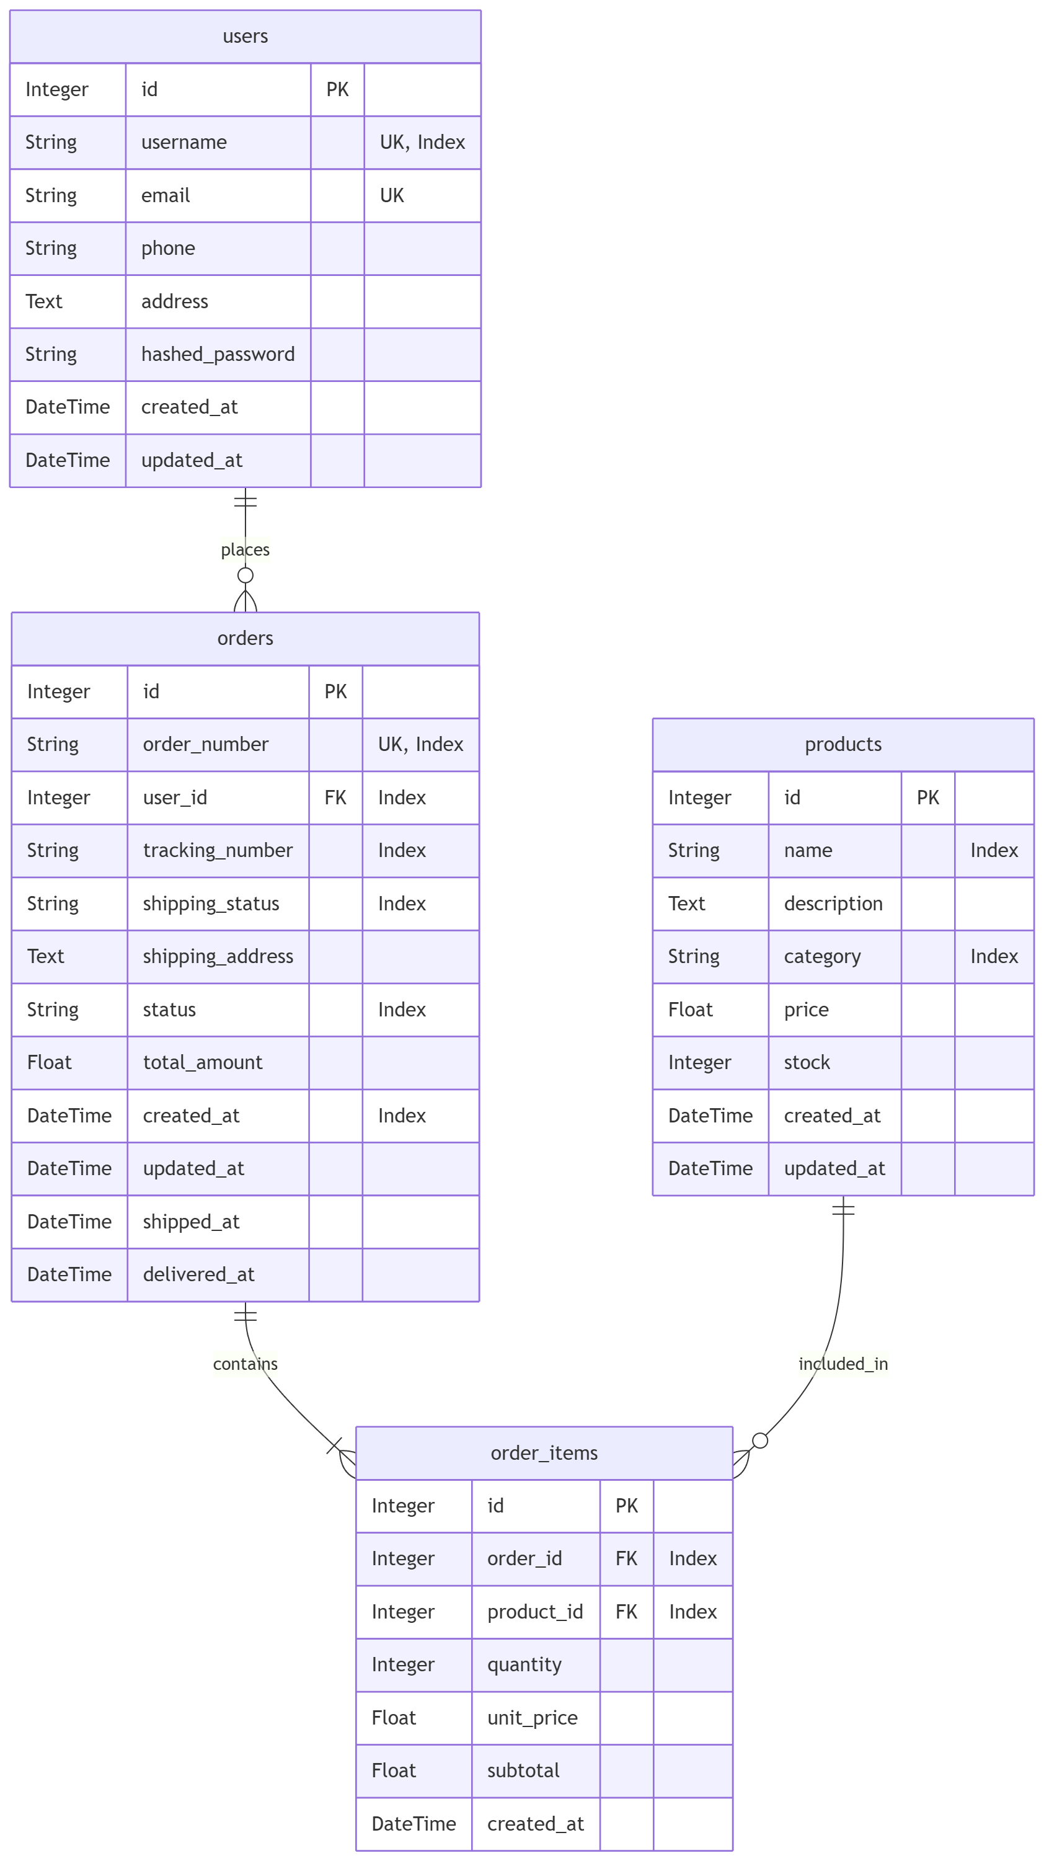
图表 SEQ 图表 \* ARABIC4 数据库ER图
3.3.2 向量数据组织
1. 向量文本：product_name + description + category。
2. 元数据：product_id, category, price, stock。
3. 检索返回：按距离转换相似度分数 score = 1 - distance。

3.4 前端交互设计
3.4.1 微信小程序
1. 登录页支持注册/登录切换，登录后存储Token。
2. 聊天页展示历史消息、工具调用标签与打字机输出效果。
3. 支持Markdown富文本渲染（标题、列表、代码块、表格）。
4. 接口调用统一封装，携带Bearer Token并处理401跳转。
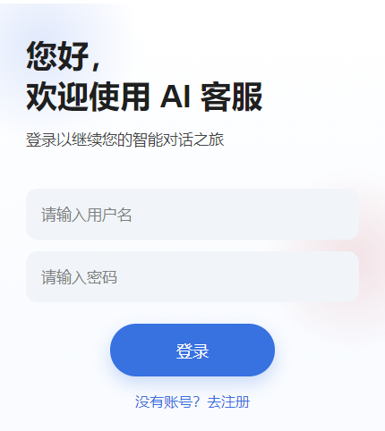
图表 SEQ 图表 \* ARABIC5 微信小程序登录界面

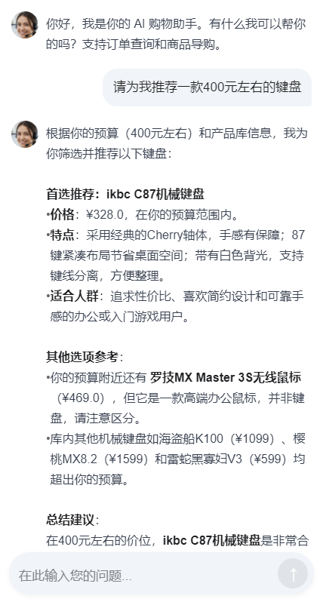
图表 SEQ 图表 \* ARABIC6 微信小程序详情页
3.4.2 Streamlit页面（测试用）
1. 侧边栏完成登录注册。
2. 中央区域进行多轮聊天与意图展示。
3. 用于开发阶段快速联调，不作为主前端。
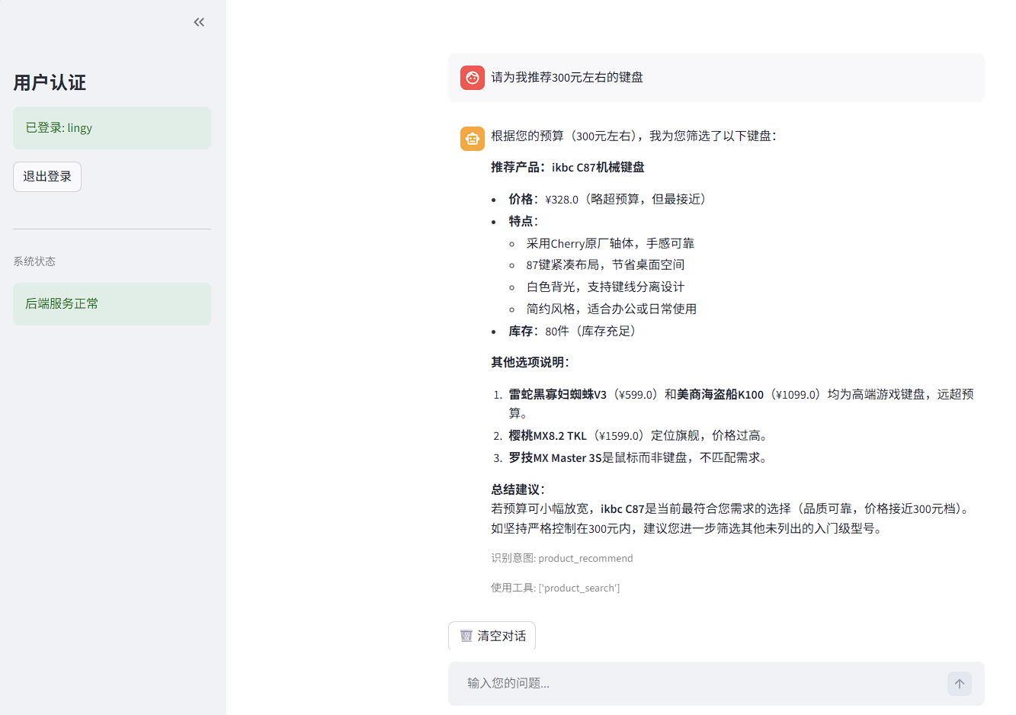
图表 SEQ 图表 \* ARABIC7 Streamlit测试前端主页面
3.5 安全与工程化
1. 鉴权：JWT风格Token生成与校验，受保护接口通过Bearer Token访问。
2. 异常处理：统一返回格式，包含HTTP异常、参数验证异常、通用异常。
3. 限流：按IP在60秒窗口内最多30次API请求。
4. 日志：记录请求开始、结束状态与耗时，便于排查问题。
5. 启动校验：关键环境变量（模型API密钥、JWT密钥等）缺失会阻止服务启动。
四、成果展示
对所完成工作，从各方面进行测试和展示，如果可能可与相关其他方法进行对比，并分析解释原因。

五、总结和讨论
重点撰写这一部分，结合实际使用过程和样例，总结利用AI工具的解决问题的实践经验、收获和心得等。

六、参考文献
参考文献引用规范，格式统一正确。

全组工作量分配为+x，或-x。要求和为0，如果分组同学工作量相差过大，需有书面详细说明。

